**Activiteit evalueren**

Wat vaak vergeten wordt is om het succes van de activiteit te delen. Door achteraf het “succesverhaal” naar buiten te brengen,  maak je reclame voor een volgende activiteit die je gaat organiseren.

Na zoveel voorbereiding waarbij de hele activiteit op papier staat is het belangrijk om het geheel af te ronden. Is alles gegaan zoals van tevoren was gepland? Wat ging er fout en wat ging er goed? Hoe kan het de volgende keer beter, heeft iedereen zijn/haar taak uitgevoerd? Door deze vragen te beantwoorden evalueer je de activiteit. Dit is heel belangrijk voor een volgende keer!!!

[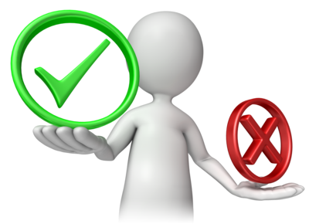](https://maken.wikiwijs.nl/generated/s1152x864_f952da8cd13aad2683fb5596ab34bb273c9f35ab.png)

[[Open bestand](https://maken.wikiwijs.nl/bestanden/663301/Deeltaak%201.2%20opdracht%207.docx) Opdracht 7](https://maken.wikiwijs.nl/bestanden/663301/Deeltaak%201.2%20opdracht%207.docx)

[[Open bestand](https://maken.wikiwijs.nl/bestanden/663302/Deeltaak%201.2%20opdracht%208.docx) Opdracht 8](https://maken.wikiwijs.nl/bestanden/663302/Deeltaak%201.2%20opdracht%208.docx)